17 квітня 2023 року викладачами Київського національного університету технологій та дизайну ТАРАСЕНКО Іриною Олексіївною та ВЕРГУН Антоніною Миколаївною було організовано on-line воркшоп з питань споживання фінансових послуг у цифрову еру та захисту споживачів фінансових послуг для літніх споживачів
Захід було організовано в рамках реалізації навчального модуля Жана Моне «Роль захисту споживачів фінансових послуг для фінансової стабільності в цифрову епоху: європейські підходи» (Role of Financial Consumer Protection in the Financial Stability in Digital Era: European Approaches)
620509-EPP-1-2020-1-UA-EPPJMO-MODULE

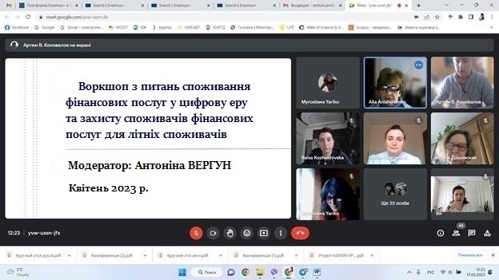

В ході воркшопу було розглянуто питання фінансів домогосподарств: переваги і ризики заощадження та інвестування; механізми захисту прав споживачів в ЄС та Україні; форми та методи організації роботи зі скаргами споживачів фінансових послуг в ЄС та Україні.
Слухачі активно приймали участь в обговоренні питань захисту прав споживачів фінансових послуг.
